2017 г._________
Годовой отчет
МГДЮОО «Спортивно-туристский клуб «Гренада»
(Междуреченская городская детско-юношеская общественная организация «Спортивно-туристский клуб «Гренада»)

Спортивно-туристский клуб «Гренада» начал свою работу в 1994 году, как туристическая секция при школе № 4 г. Междуреченска. В 1997 году появилось название «Гренада». 1998 год – принят Устав спортивно туристского клуба «Гренада», как общественной организации Междуреченской станции юных туристов. В декабре 2009г. было принято решение о создании Междуреченской городской детско-юношеской общественной организации «Спортивно-туристский клуб «Гренада», а в феврале 2010 года «Гренада» зарегистрирована, как юридическое лицо в форме общественной организации. С этого времени «Гренада» - постоянный участник муниципальных грантовых конкурсов по поддержки общественных инициатив. За этот период реализованы проекты:
2010 г. – «Поднебесье»
2011 г. – «Вся жизнь в Поднебесье»
2012 г. – «Мое Поднебесье»
2013 г. – «Ориентир на Поднебесье»
«За чисты воды Усы»
2014 г. – «С любовью к Поднебесью»
2015 г. – «Поднебесье юбилейное»
2016 г. – «Поднебесье, здравствуй!»
2017 г. – «Поднебесье шахтерское»
Все реализованные проекты были направлены на организацию летней занятости детей и молодежи г. Междуреченска и полностью соответствуют уставным видам деятельности организации:
- Развитие духовного, физического, интеллектуального, общественного потенциала детей и молодежи г.Междуреченска.
- Организация и содействие развитию самодеятельного туризма среди детей и молодежи г.Междуреченска.
- Просвещение населения в сфере туризма.
- Защита прав и интересов туристов.
- Формирование общественного мнения о деятельности туристических организаций.
Главным стержнем всех реализованных проектов является максимальное использование выгодного географического положения города Междуреченска (близость Поднебесных Зубьев, рек Томь, Уса).
Весь приобретенный ранее туристический инвентарь используется при проведении походов, слетов, соревнований.
За прошедшие годы «Спортивно-туристский клуб «Гренада» организовывал туристско–оздоровительные лагеря на Саянах, оз.Байкал, бухте Окуневая на Японском море, Кузнецком Алатау, сплавные лагеря «Водник» по рекам Томь, Уса, Кизир, Мрассу, Она, Катунь. Спортивные команды «Гренада» являются призерами и победителями городских, областных и Всероссийских соревнований по спортивному ориентированию и спортивному туризму. Воспитанники клуба неоднократно занимали призовые места в личных соревнованиях.
Оглавление
- Юридические сведения и реквизиты
- Вступительное слово руководителя
- Отчет за 2017 год
  - Административное управление, структура
  - Туристские походы
  - Спортивное ориентирование
  - Пропаганда и агитация, фото, видео
- Яркие моменты и достижения 2017г.

- Юридические сведения и реквизиты
Сокращенное название организации: МГДЮОО «СТК «Гренада»
Полное название организации Междуреченская городская детско-юношеская общественная организация «Спортивно-туристский клуб «Гренада»
Председатель Совета МГДЮОО «СТК «Гренада» : Дергачев Олег Владимирович

E-mail: dergachev941@mail.ru
koltsovaea71@mail.ru
Тел. 89235040813, 83847537126, 89132884836
https://vk.com/grenada_team
Юридический адрес:
652870 Кемеровская область, г.Междуреченск, ул.Фестивальная, д.16, кв.3
Почтовый адрес:
652870 Кемеровская область, г.Междуреченск, ул.Фестивальная, д.16, кв.3

Банковские реквизиты:
ИНН | 4214031726
Расчетный счет организации | 40703810826070010435
Банк получателя | ПАО Сбербанк России , Междуреченское отделение №7763
ОГРН | 1104200000310
Корреспондентский счет | 30101810500000000641
БИК | 045004641
КПП | 421401001

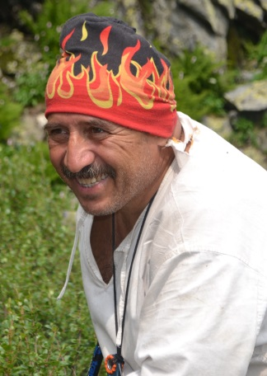
- Руководитель организации –
Председатель Совета МГДЮОО «СТК «Гренада» - Дергачев Олег Владимирович.
Наш маленький сибирский городок с населением около 100 тыс. человек и 63-летней историей не имеет никаких исторических памятников культуры или архитектуры, больших культурных или досуговых центров. В городе имеются несколько спортивных школ, центр детского творчества, детско-юношеский центр. Но, к огромному сожалению, одной из главных проблем, стоящих перед педагогами, общественностью является то, что подростки все меньше и меньше стали заниматься спортом, редко посещают кружки и объединения по интересам. Статистические данные, собранные по нескольким школам города показывают, что организованная занятость обучающихся составляет менее 30 %, а вот заболеваемость выросла в несколько раз. В список распространенных болезней, помимо сезонных, глубоко проникли и такие как ослабленное зрение, искривление позвоночника, расстройства нервной и сердечно - сосудистой системы, вегетососудистая дистония, гипер и гипотония, и другие. Зачастую это связано с их малоподвижным образом жизни: дети «приросли» к компьютерам, общение в чатах заменяет им реальное общение, прогулки на свежем воздухе, занятие спортом. Осложняется данное положение еще и тем, что в городе много неблагополучных семей, ведущих аморальный образ жизни, пьющих, нигде не работающих. А в таких семьях подрастают дети, перенимающие худшие стороны своих родителей. Существующий центр реабилитации детей и подростков, попавших в сложную жизненную ситуацию, не способен охватить своим вниманием и заботой всех ребят. У клуба «Гренада» есть опыт работы с данной категорией детей и подростков, и зачастую именно такие дети становятся замечательными туристами, «находят себя» и отстраняются от дурного влияния «семьи» и улицы.
Существуют также многочисленные данные, свидетельствующие о положительном влиянии туризма при лечении целого ряда серьезных заболеваний. Все чаще врачи и специалисты по лечебной физкультуре используют туристские походы в качестве одной из форм санаторно-курортного лечения. Особенно благоприятно туризм воздействует на сердечно-сосудистую и нервную системы, развитие координации движений, приобретение общей выносливости и работоспособности, на закаливание организма. Известно много случаев, когда ребята с ослабленным здоровьем, начав заниматься туризмом, закалились и окрепли, догнав своих здоровых и физически развитых сверстников, когда с помощью туризма люди не только излечивались от своих недугов, но и достигали больших спортивных успехов.
Именно поэтому клуб ставит перед собой цель как можно эффективнее использовать выгодное географическое положение г.Междуреченска (близость Поднебесных Зубьев (66км), интересные для спортивного сплава реки Томь, Уса, Мрассу, Бельсу, Казыр) для привлечения детей и молодежи к здоровому образу жизни через участие в спортивных походах и походах выходного дня, а также соревнованиях по спортивному ориентированию.
- Отчет за 2017 год

3.1. Общее руководство работой клуба организует Совет Междуреченской городской детско-юношеской общественной организации «Спортивно-туристский клуб «Гренада». Именно Совет определяет общую стратегию работы клуба на текущий год. При этом учитывается главные направления деятельности клуба.
  - Участие в спортивных походах – 4 водных похода 1-й категории сложности (54 участника), 2 пеших похода 1-й категории сложности (24 участника), 28 степенных походов (300 участников);
  - Проведение (Городские соревнования по спортивному ориентированию «Крещенский лабиринт 2076», Всероссийские массовые соревнования по спортивному ориентированию «Российский Азимут», городские соревнования «Листопад», открытые школьные соревнования «Крещенский лабиринт», «Первый снег») и участие спортивных команд клуба (областные в Новокузнецке, Кемерово, с.Костенково, Всероссийские в пгт.Шушенское, респ.Бурятии, г.Бердске) в соревнованиях по спортивному ориентированию;
  - Проведение турслетов, праздников «Ходили мы походами», к Всемирному Дню туризма, фотовыставок, создание видеороликов и презентации о походах и к памятным событиям, участие в фотоконкурсах различного уровня.

- Яркие моменты и достижения 2017г.
Водные походы
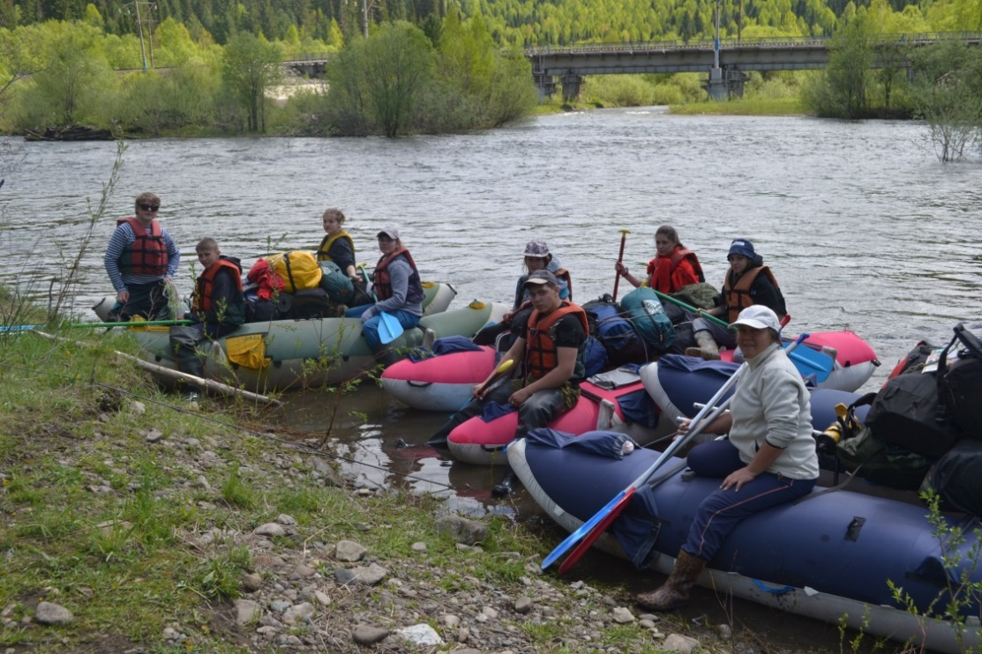
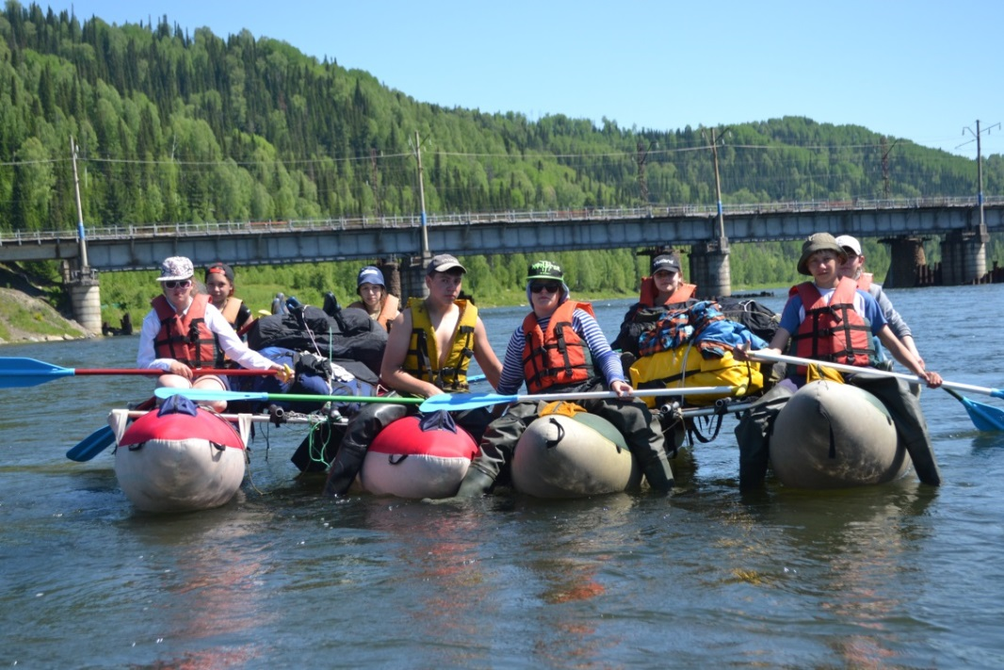

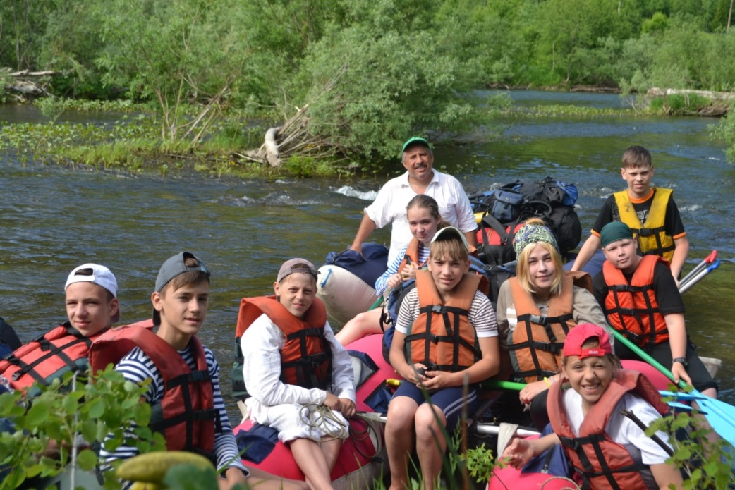

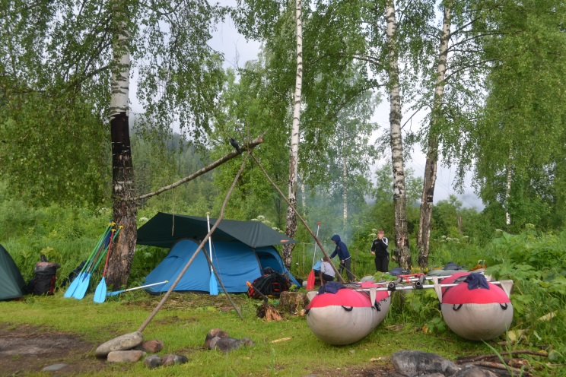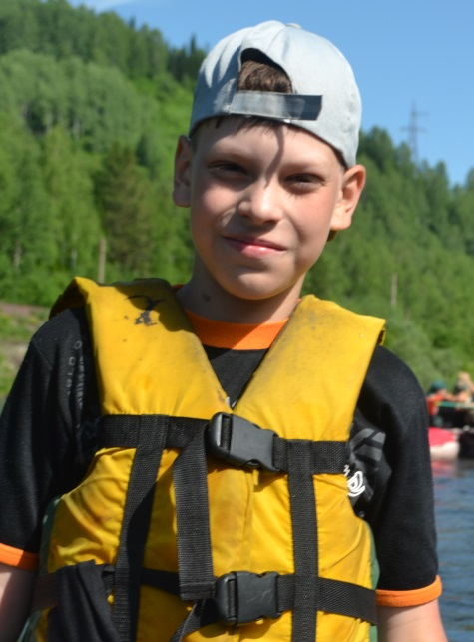

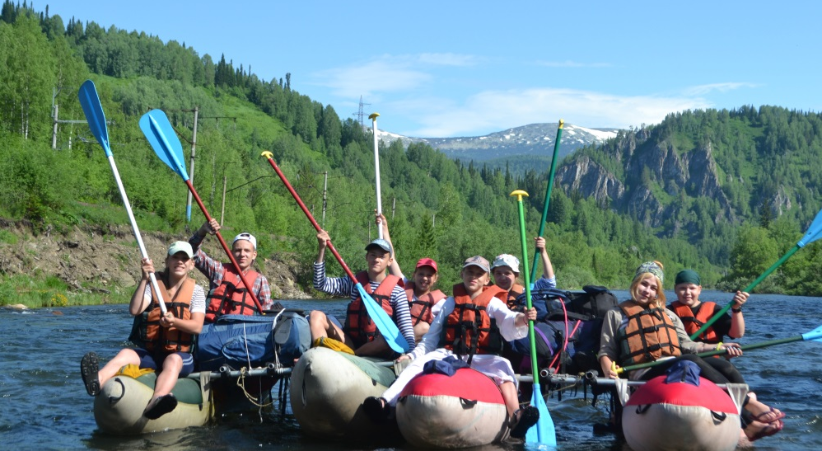

Июнь – июль 2017 г. Сплавы (1 категории сложности) по реке Томь.

Пешие походы
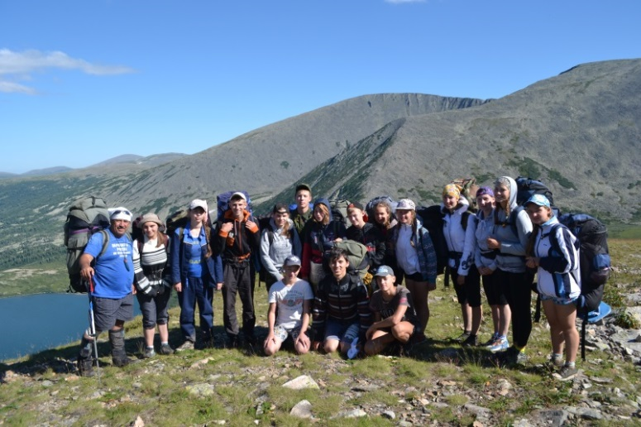
Август 2017 г.
Поход в Золотую долину
(Кузнецкий Алатау) с группой школьников г.Междуреченска

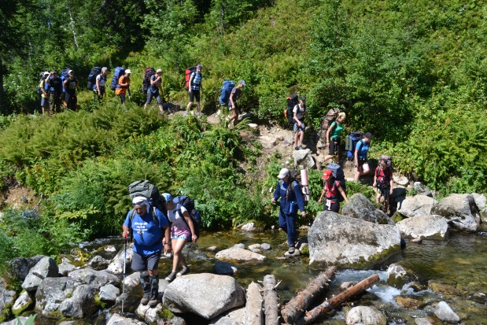
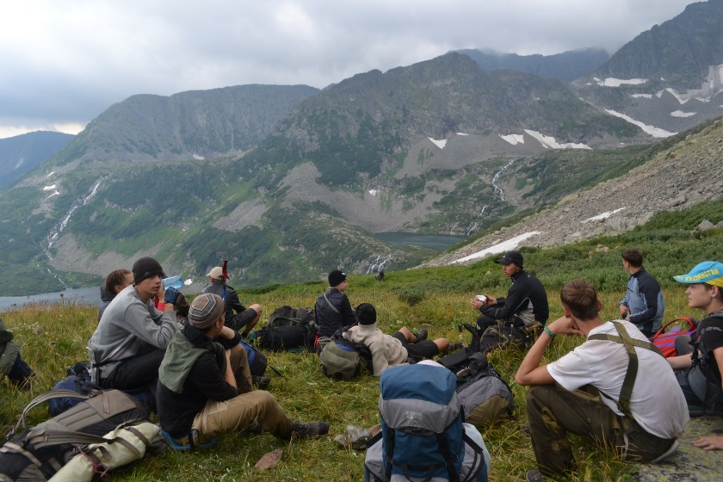
Июль 2017 г.
Поход по Малому кольцу Поднебесных зубьев
(Кузнецкий Алатау)
с группой школьников г.Междуреченска

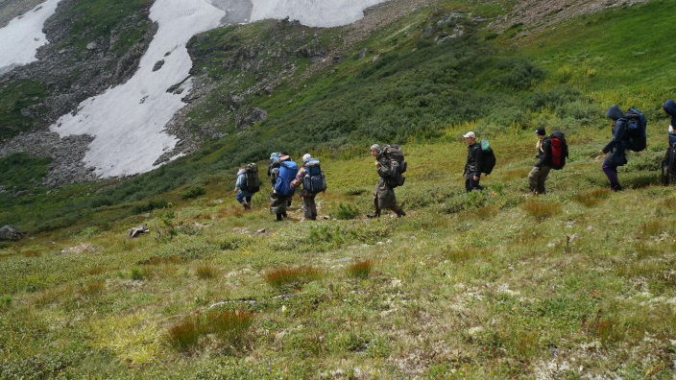
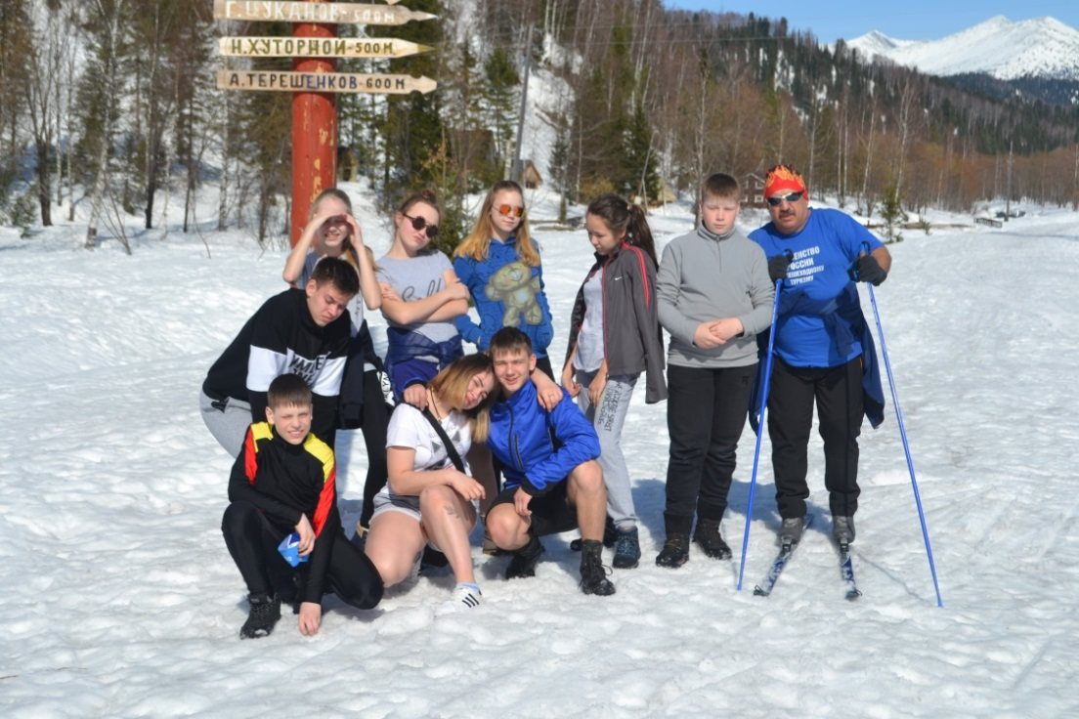

Январь – март,
декабрь - 2017 г.
Более 10 пеших и лыжных походов в район
Поднебесных зубьев
(Кузнецкий Алатау)
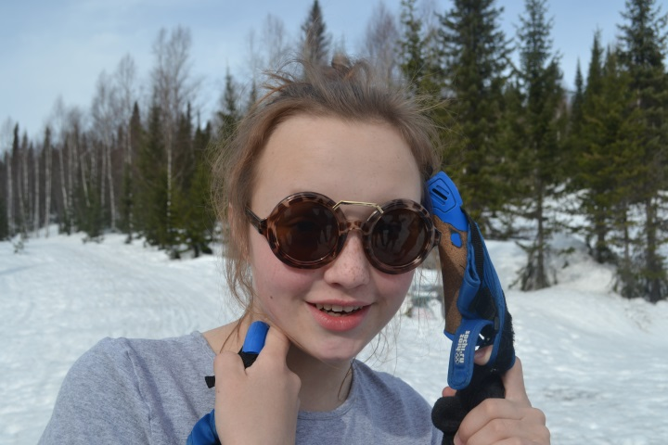
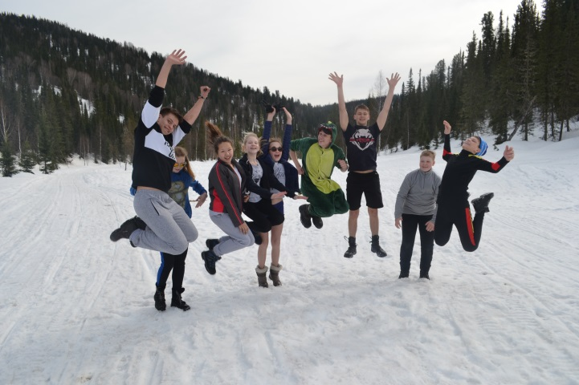

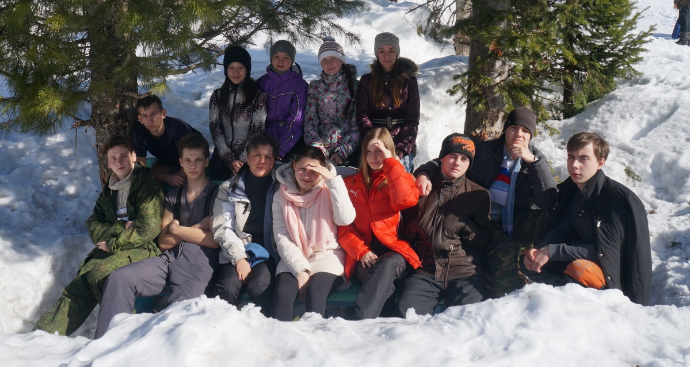
Соревнования по спортивному ориентированию

